Guía Formativa N° 3 Matemática 3º Año Básico. 18 al 22 de mayo
*Esta guía tiene un 60% de exigencia”
L : 60 a 100% de logro
NL: menos del 60% de logro

Puntaje Obtenido | L | NL

Nombre: ________________Fecha: 18 al 22 de 05 del 2020

Objetivo de Aprendizaje: EJE: NÚMEROS Y OPERACIONES
OA5: Identificar y describir la Unidades, Decenas y Centenas en números de 0 al
1.000 representando las cantidades de acuerdo a su valor posicional.

OA6: Demostrar que comprenden la adición y sustracción de números de 0 a 1.000.

I.- Ingresa a los siguientes enlaces o links:

https://www.youtube.com/watch?v=1sU6cOuIkxM
https://www.youtube.com/watch?v=PtidrepWn6M

Secuencias:

https://curriculumnacional.mineduc.cl/estudiante/621/articles-143885_recurso_pdf.pdf

Libro de ejercicios: hasta página 13

https://curriculumnacional.mineduc.cl/614/articles-145567_recurso_pdf.pdf

II.- Números hasta 1.000.-

Escribe con palabras los siguientes números. (10p)

100

200

300

400

500

600

700

800

900
1.000 | mil

III.- Completa la siguiente tabla (19p)

Número | Descomposición | Se lee:
195 |  | Ciento noventa y cinco
243
386
495
 | 1C + 9D + 5U
 | 3C + 1D + 7U
 |  | Trescientos cuarenta y ocho
 | 6C + 4D + 2U
 |  | Quinientos veintinueve
693

IV.- Completa las secuencias: (7p)

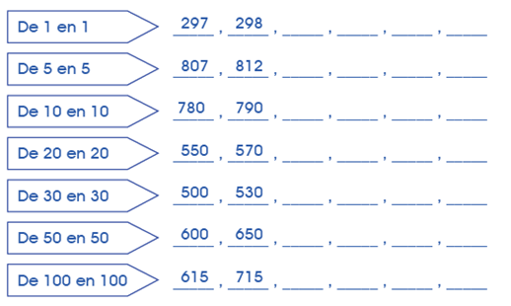
V.- Anota los resultados en la hoja de respuestas. (22p)

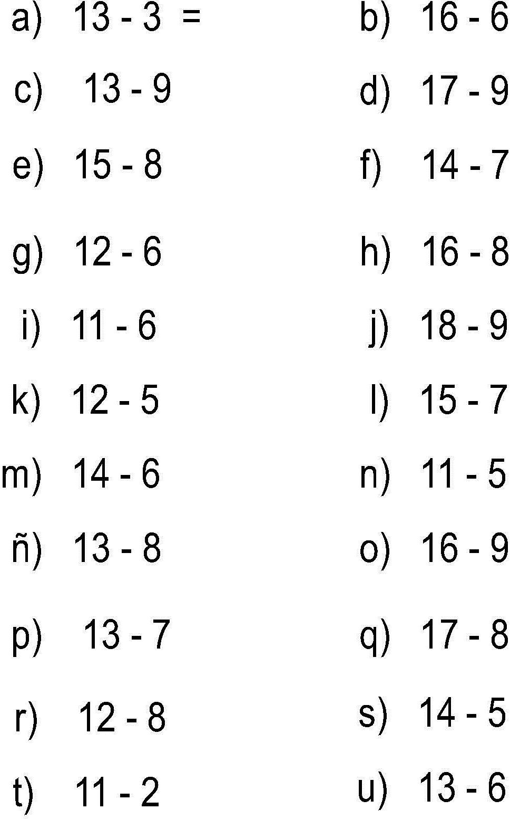
VI.- Anota los resultados en la hoja de respuestas. (16p)

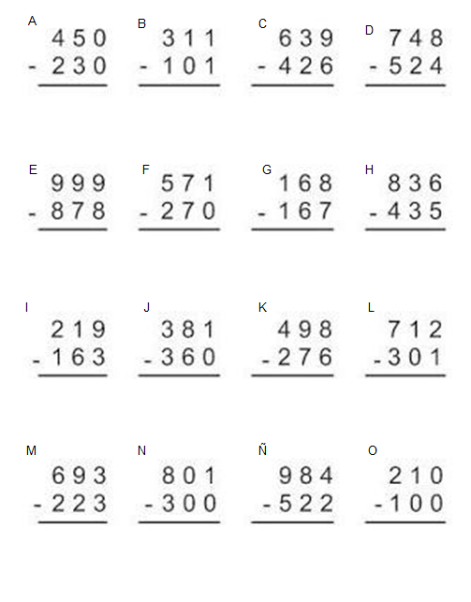
VII.- Anota los resultados en la hoja de respuestas. (16p)

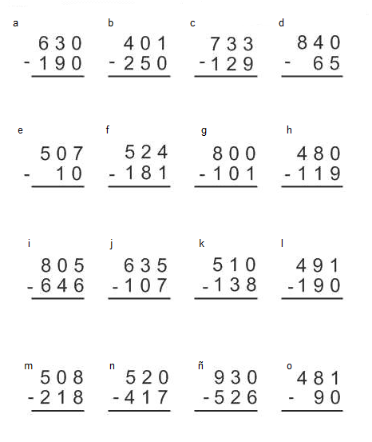
Hoja de respuestas
Guía n°3 Matemática lunes 18 de mayo de 2020

Nombre: ___________________________________________________

ITEM V (22p)

A |  | B
C |  | D
E |  | F
G |  | H
I |  | J
K |  | L
M |  | N
Ñ |  | O
P |  | Q
R |  | S
T |  | U

ITEM VI (16p)

A | B | C | D
E | F | G | H
I | J | K | L
M | N | Ñ | O

ITEM VII (16p)

a | b | c | d
e | f | g | h
i | j | k | l
m | n | ñ | o

